**Добыча данных.**

1. Классификация

Напишите программу на языке пайтон, которая использует метод ближайших соседей (k-NN) для классификации ирисов из датасета Iris. Программа должна загружать данные, разделять их на обучающую и тестовую выборки, обучать модель и выводить точность классификации.

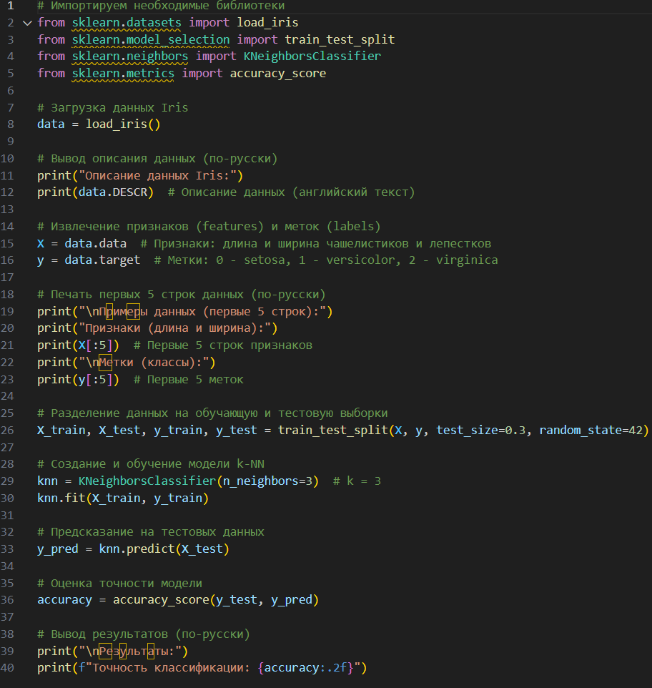

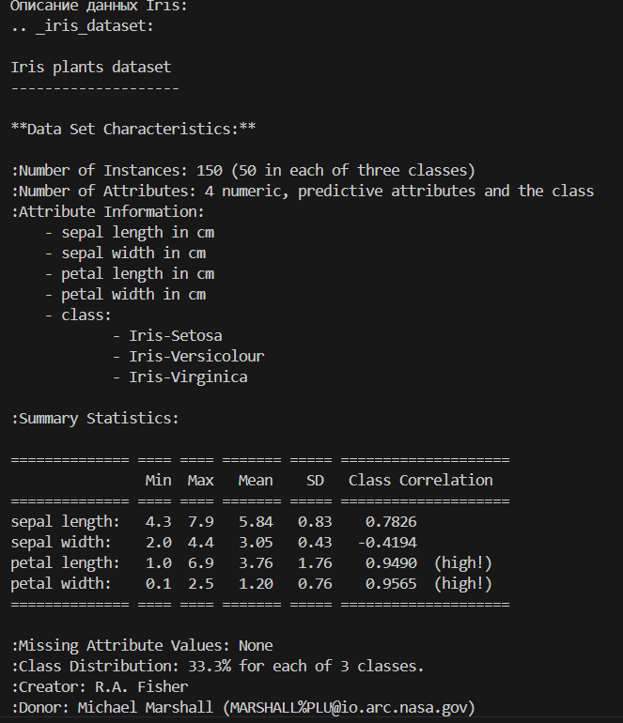

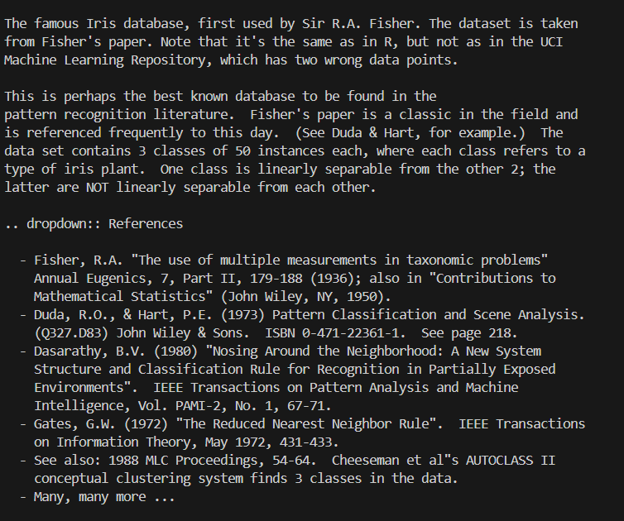

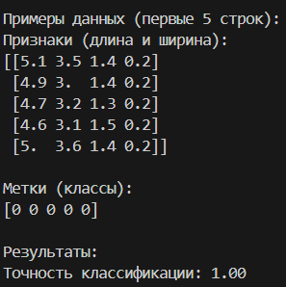

2. Регрессия

Реализуйте на языке пайтон линейную регрессию для предсказания цен на жилье на основе набора данных (например, Boston Housing). Программа должна загружать данные, обучать модель и выводить среднюю абсолютную ошибку (MAE) на тестовой выборке.

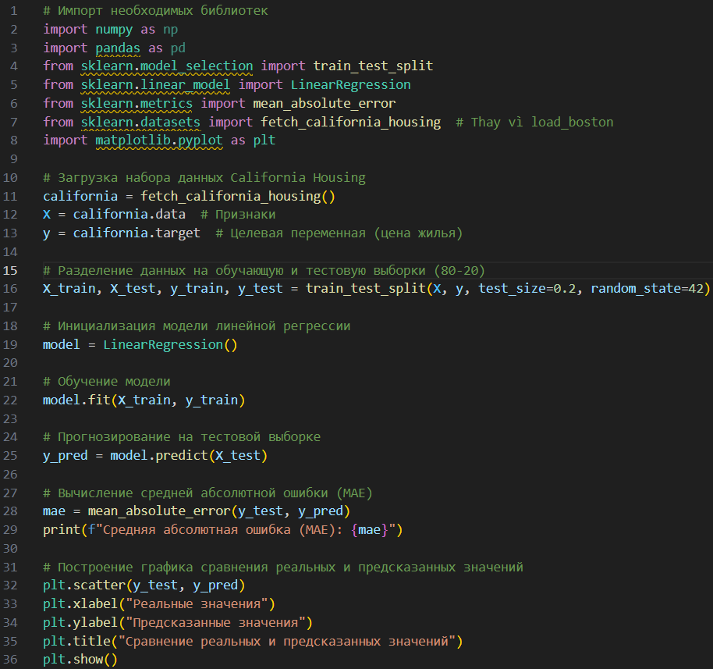

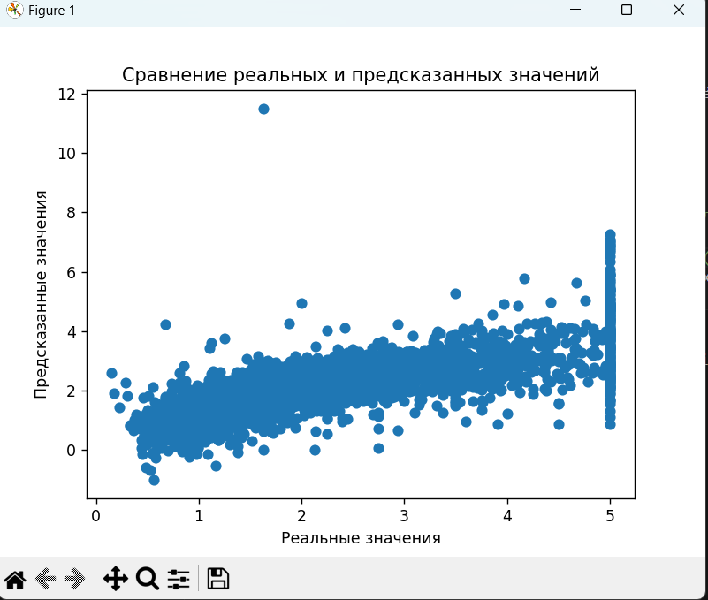

Средняя абсолютная ошибка (MAE): 0.5332001304956989

3. Кластеризация

Напишите программу на языке пайтон, которая применяет алгоритм k-средних для кластеризации данных о клиентах (например, Customer Segmentation). Программа должна визуализировать кластеры на графике.

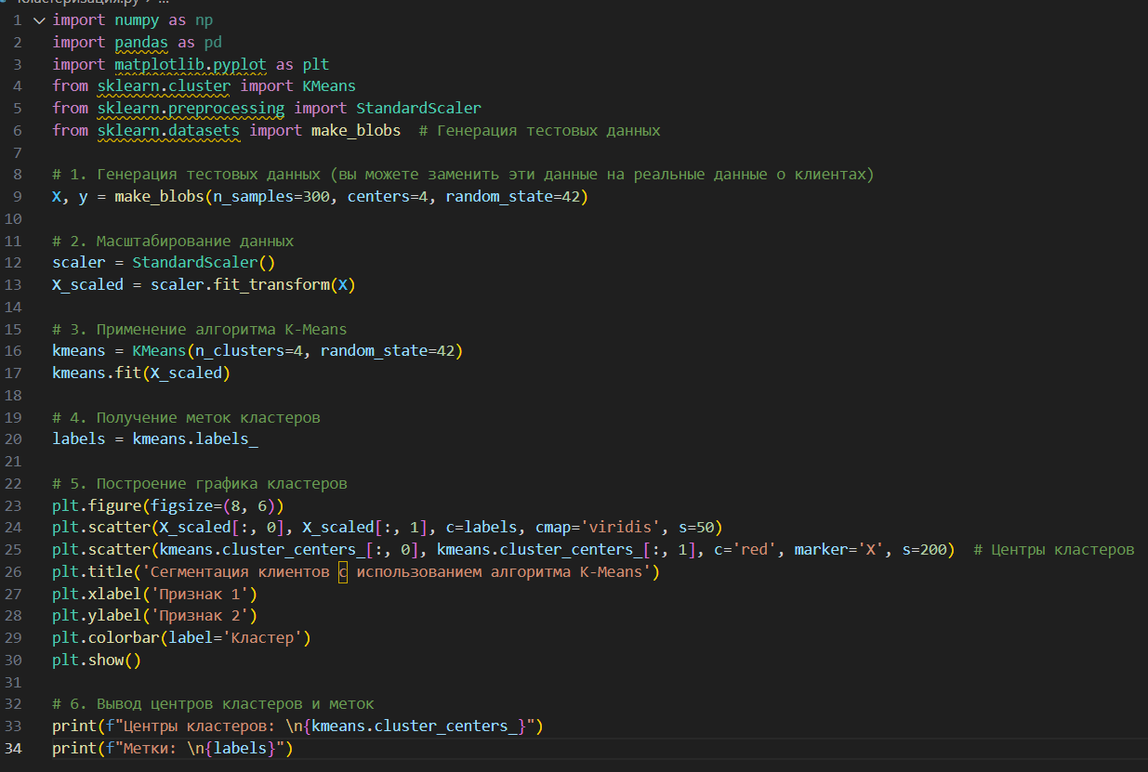

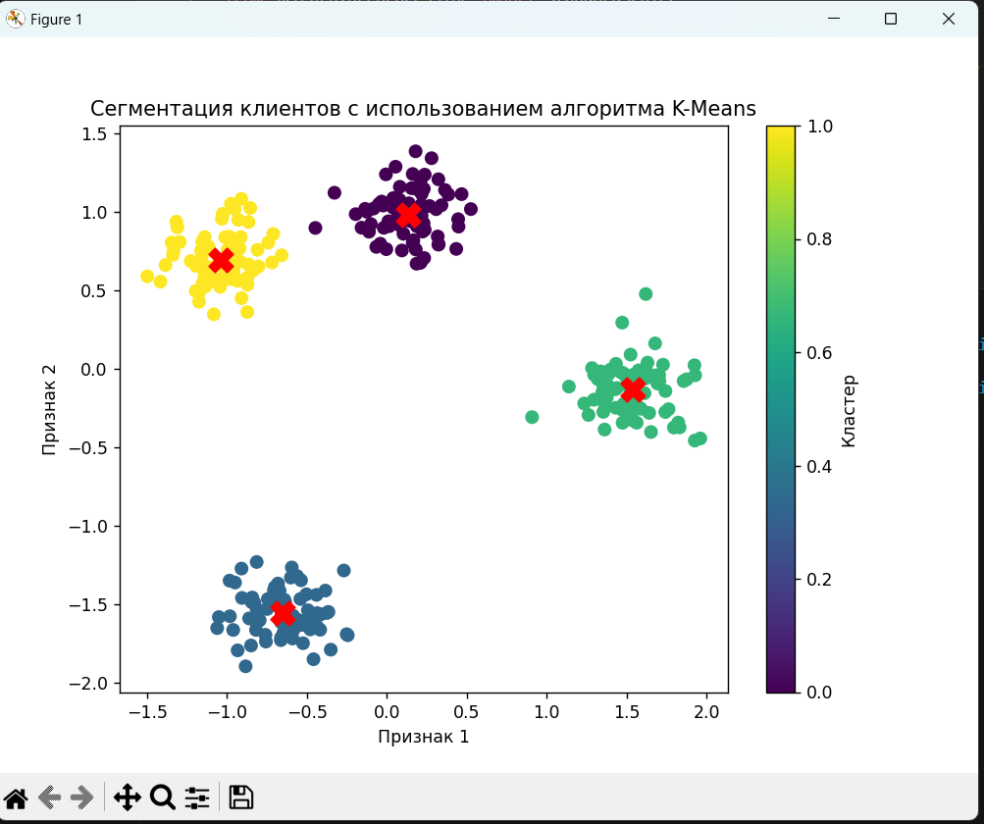

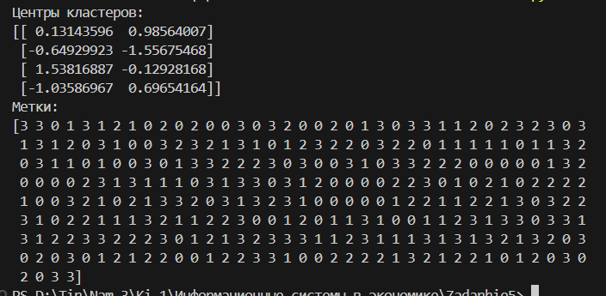

4. Ассоциативные правила

Реализуйте на языке пайтон алгоритм Apriori для нахождения ассоциативных правил в наборе данных о покупках (например, Retail Data). Программа должна выводить наиболее частые наборы товаров и соответствующие правила.

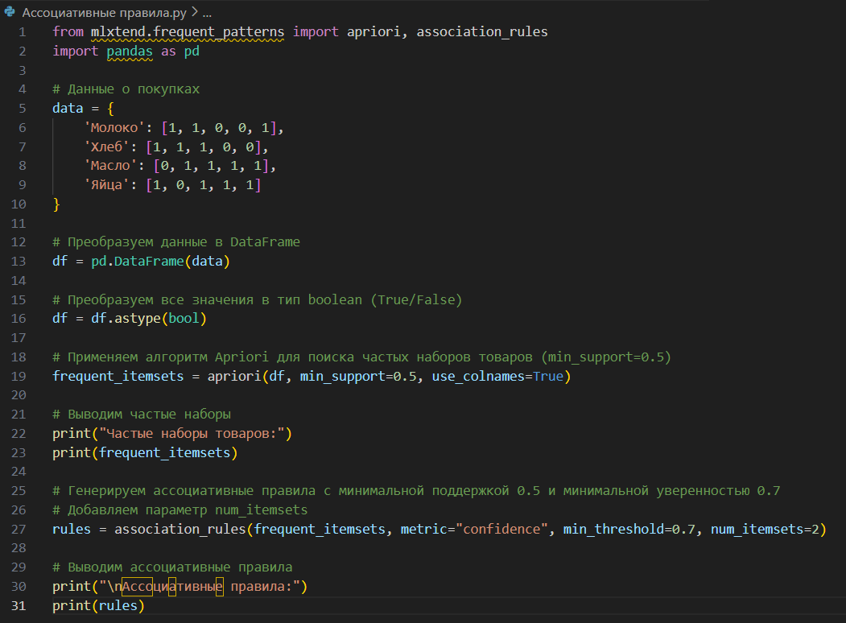

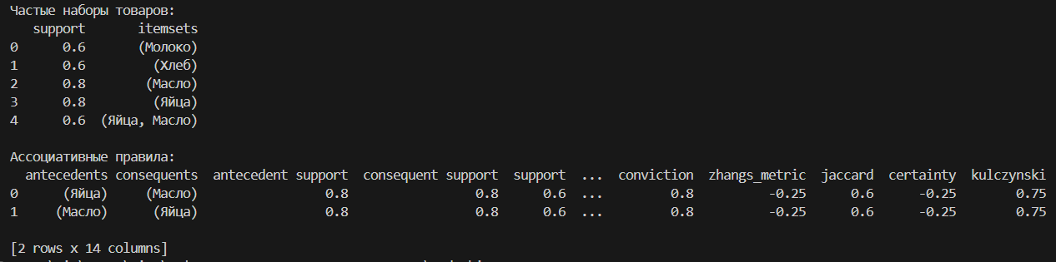

5. Анализ временных рядов

Напишите программу на языке пайтон, которая использует ARIMA для прогнозирования временного ряда (например, данные о продажах за несколько месяцев). Программа должна выводить прогноз на следующий месяц и визуализировать результаты.

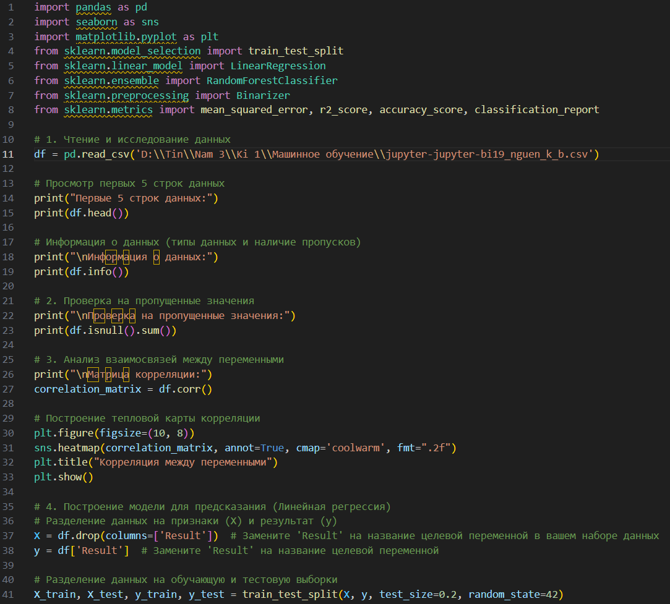 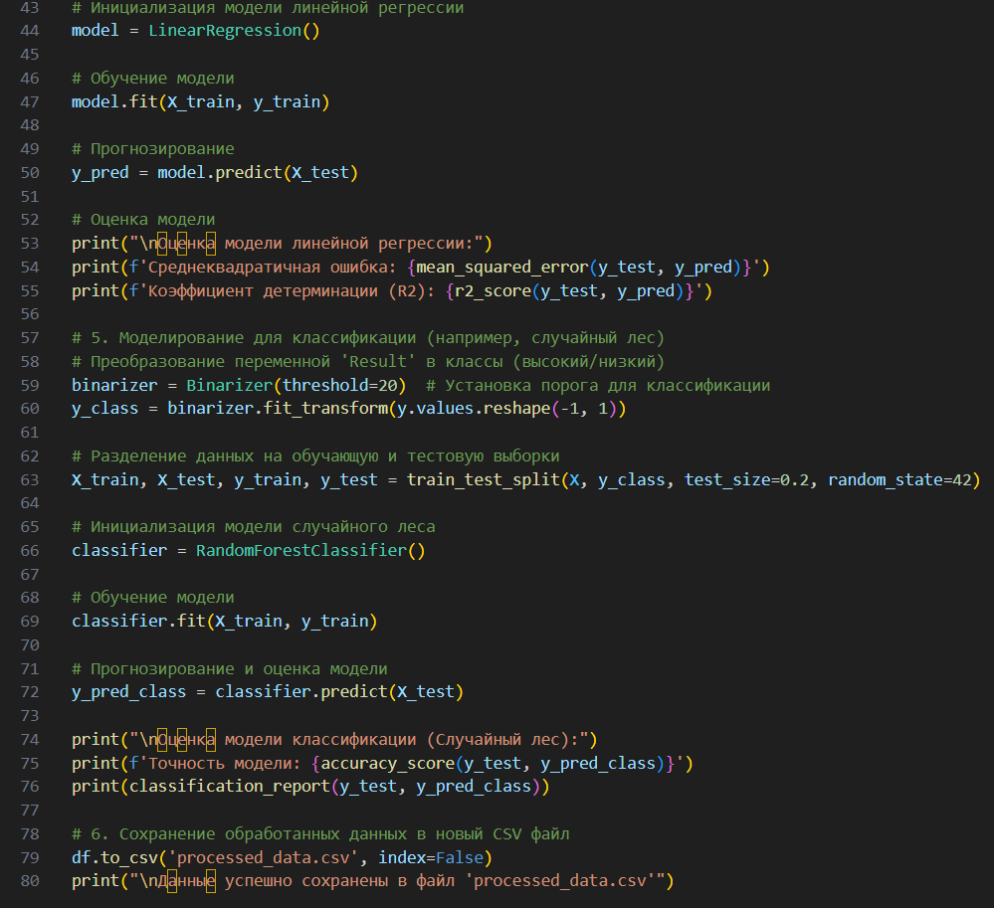

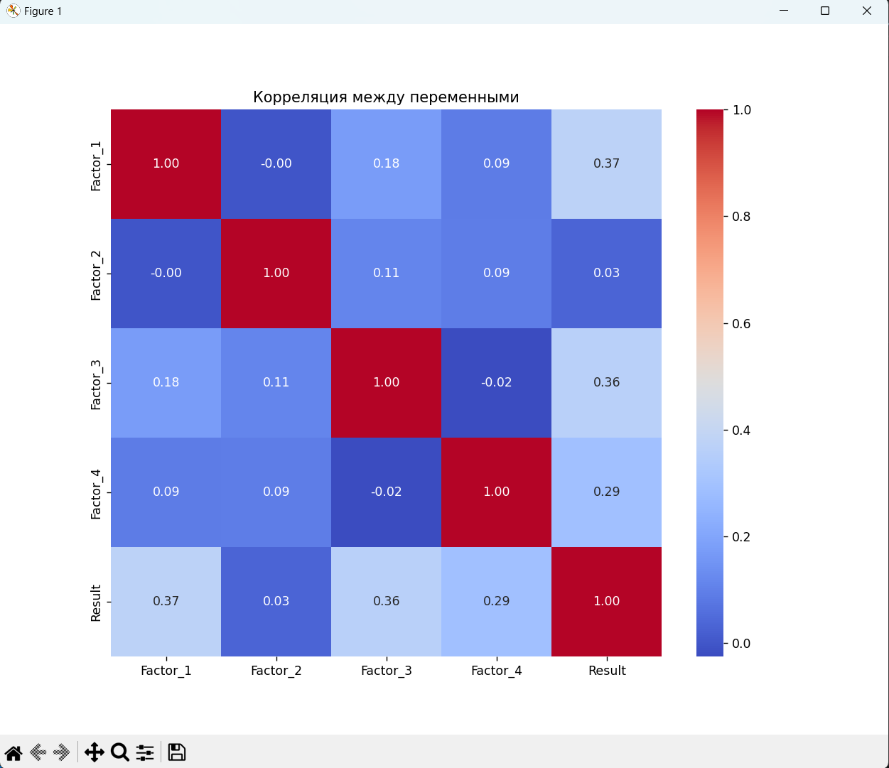

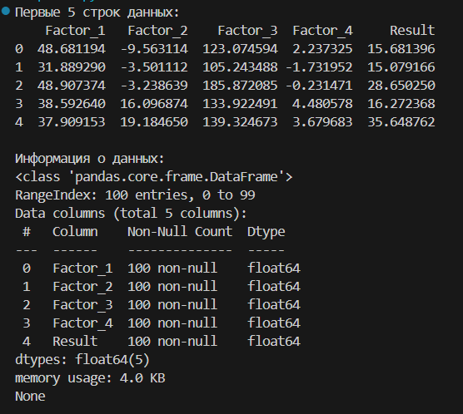

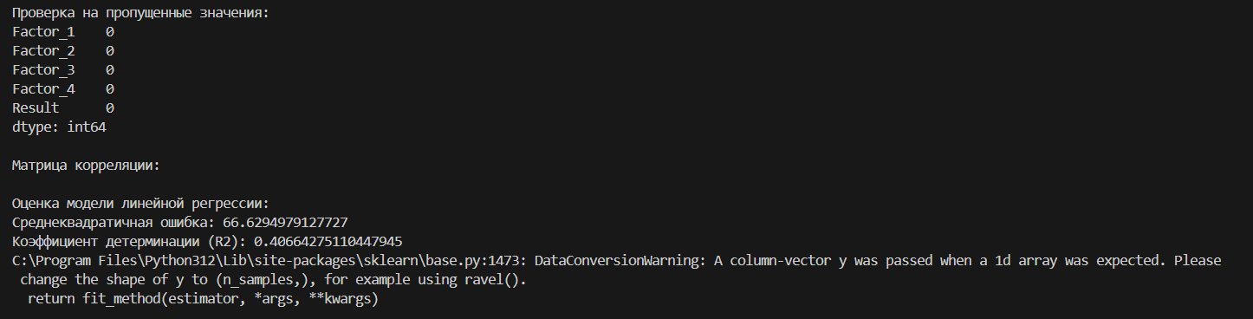

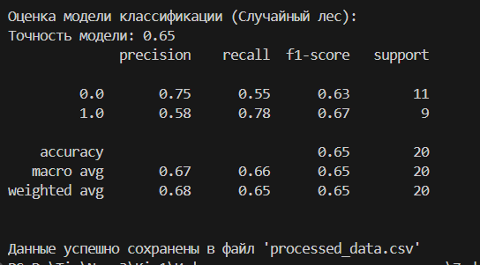

6. Методы уменьшения размерности

Реализуйте на языке пайтон метод главных компонент (PCA) для уменьшения размерности набора данных (например, MNIST). Программа должна визуализировать данные в 2D-пространстве после уменьшения размерности.

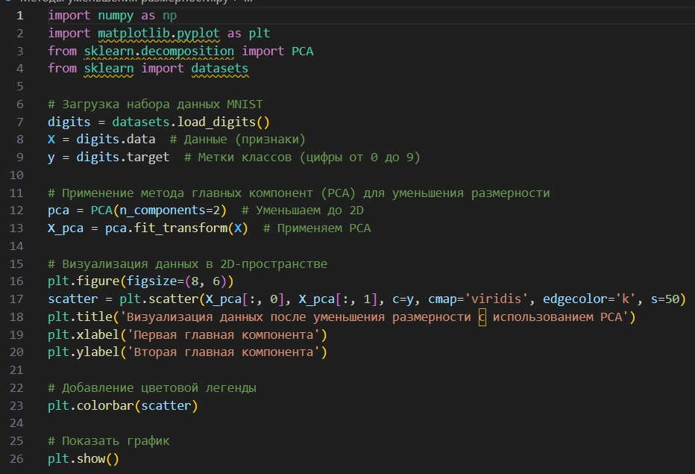

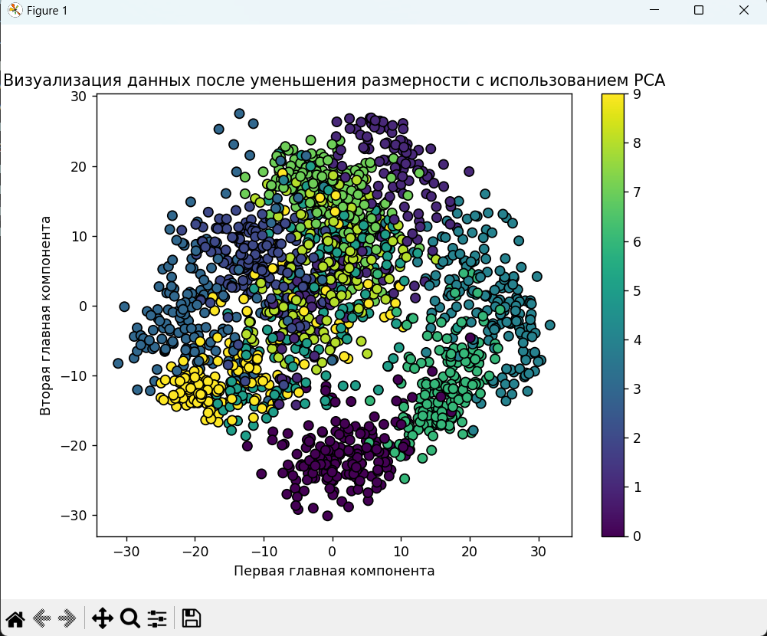

7. Глубокое обучение

Напишите программу на языке пайтон, которая создает и обучает сверточную нейронную сеть (CNN) для классификации изображений из набора данных CIFAR-10. Программа должна выводить точность модели на тестовой выборке.